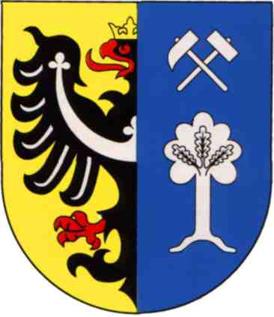
Obecní úřad Doubrava
Doubrava 599, 735 33 Doubrava

Ohlášení k místnímu poplatku
za obecní systém odpadového hospodářství

Ohlášení vlastníka nemovité věci zahrnující byt, rodinný dům nebo stavbu pro rodinnou rekreaci, ve které není přihlášená žádná fyzická osoba k pobytu a která je umístěná na území obce Doubrava.

Příjmení a jméno vlastníka
(společného zástupce spoluvlastníků)

Datum narození

číslo parcely |  | katastrální území | Doubrava u Orlové
číslo popisné |  | číslo evidenční

Vlastníkem od |  |  | /
 |  |  | měsíc |  | rok

Adresa trvalého bydliště

obec |  | PSČ

ulice

číslo popisné |  | telefon

Kontaktní adresa (pokud se liší od adresy trvalého bydliště)

obec |  | PSČ

ulice

číslo popisné

datum: |  | podpis:

Poplatník je povinen podat obecnímu úřadu Doubrava ohlášení nejpozději do 30 dnů ode dne vzniku své poplatkové povinnosti.

Dojde-li ke změně údajů uvedených v ohlášení, je poplatník povinen tuto změnu oznámit ve stejné lhůtě, tj. do 30 dnů ode dne, kdy změna nastala.

